**קובץ README - פרויקט WEB**

אני בחרתי לעשות את הפרויקט שלי על אפליקציית ואתר חדר כושר ביס״ט.

בחרתי להתייחס לצד המשתמש ולצד המנהל באתר.

חשוב לציין שהפונקציונליות לא מאוד גבוהה על מנת לעמוד בשאר דרישות המטלה.

סדר פעולות:

1. יצירת משתמש
2. התחברות לאתר
3. התחלת אימון ועצירתו
4. אפשרות להתנתקות
5. אפשרות למחיקת משתמש

מנהל:

* יכול לשנות את שעות הפתיחה והסגירה של חדר הכושר.
* יכול לצפות בכל טבלת היסטוריית האימונים (לא עובד).
* חיפוש המשתמש גם לא בשימוש.
* ניתן ללחוץ על לחצן האפליקציה כדי לחזור חזרה לאפליקציה.

הערות:

- עמוד ההרשמה דואג שהסיסמאות יהיו זהות.

- עמוד ההתחברות דואג שהמשתמש קיים במערכת ודרכו גם ניתן למחוק משתמש.

הרשמה:

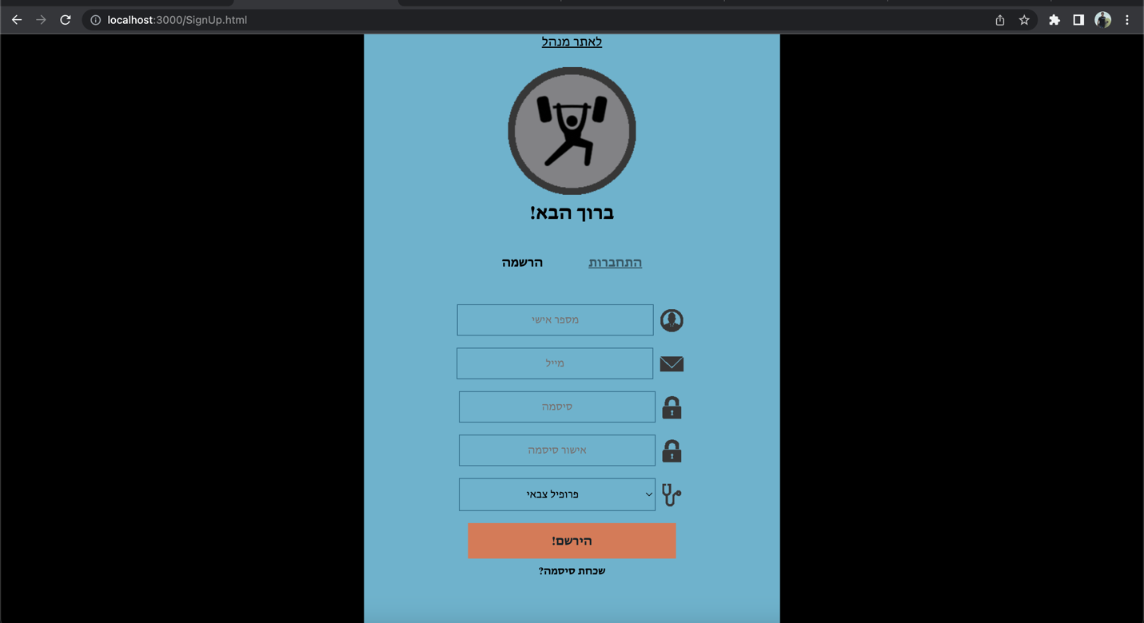

התחברות:

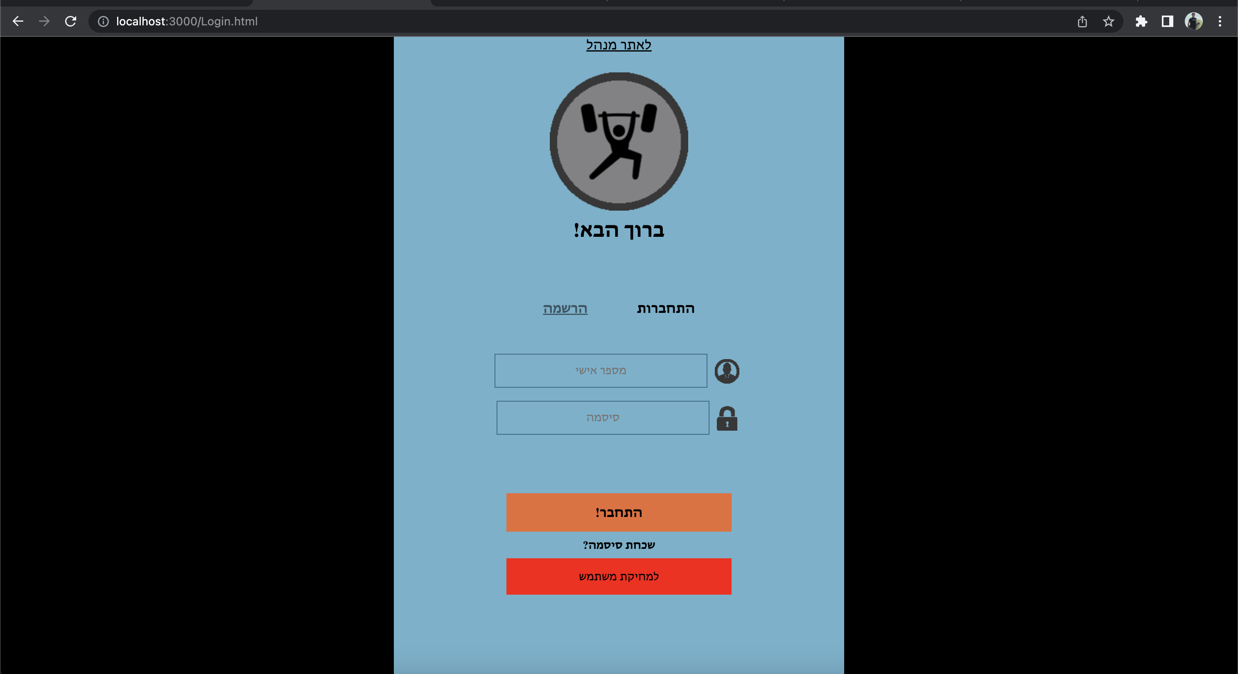

דף הבית:

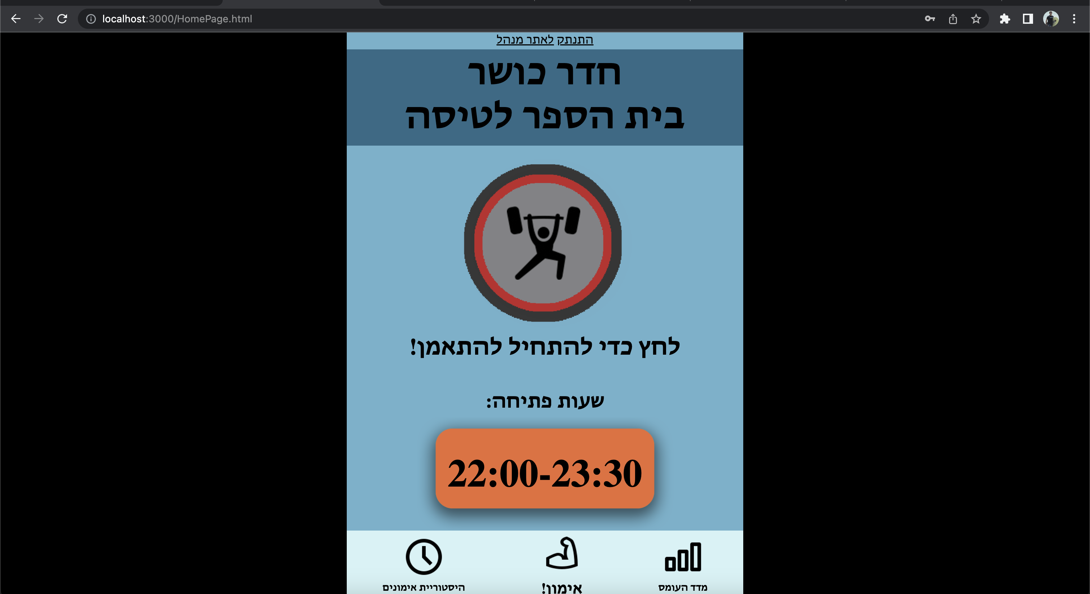

**הערה:** עמודי ״מדד העומס״ ו״היסטוריית אימונים״ אינם עובדים ומהווים תצוגה בלבד. לכן לא צירפתי צילום מסך שלהם.

אתר המנהל (פונקציית שינוי שעת פתיחה אכן עובדת):

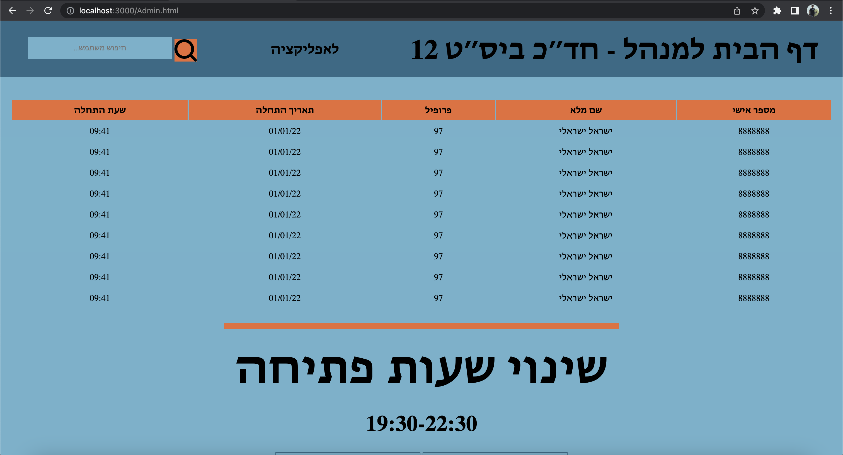 

פונקציות הCRUD שיש לי באתר:  
1. יצירת משתמש

2. התחברות (מוודא שהמשתמש קיים והסיסמא תואמת למ״א)

3. מחיקת משתמש על ידי המשתמש (יש צורך להקיש סיסמא כדי למחוק)